Precision Attitude Control of Agile Spacecraft Using Various Momentum Exchange Devices

요 약

인공위성에 대한 관심이 높아지고 있으며, 앞으로 국가적인 정책으로 인공위성 연구가 활발히 진행이 되고 있다. 최근에 인공위성의 개발은 정밀자세제어와 기동성의 향상이다. 저궤도 위성이 지구 여러 지역의 많은 영상을 획득하기 위해서는 여러 번의 궤도운동을 수행 해야 한다. 위성의 속도가 빠르기 때문에 원하는 영상을 획득하기 위한 시간적 여유 없기 때문이다. 이것은 또한, 위성의 기동에 한계가 있기 때문으로 판단할 수 있다. 외부 추력기를 사용하여 기동성능을 향상시킨다 하더라도 그 추력기의 외란 때문에 자세를 정확하게 유지하는 것 또한 쉽지 않다. 본 논문에서는 최근 연구가 많이 이뤄지고 있는 CMG(Control moment gyros)을 이용하여 기동성을 향상시키고 일반적인 반작용휠(Reaction Wheel, RW)을 사용하여 정밀 자세제어를 수행할 수 있는 방안에 대하여 연구하였다. 즉, 외부 추력기가 아닌 모멘텀 변환 장치만을 이용하는 방안에 대하여 연구하였다.
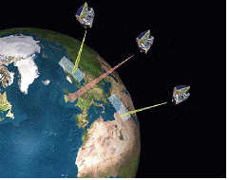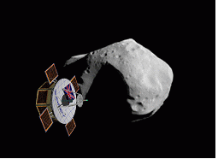
그림.1 다양한 임무 수행

CMG의 특성은 작은 에너지로 큰 토크를 발생시킨다는 장점이 있다. 이와 같은 장점은 최근 많은 인공위성에서 채택되어 연구, 개발 그리고 운용중에 있다. 그러나, 이 장치가 가지는 가장 큰 문제는 운용 중에 특이점(Singularity)이 발생할 가능성이 있고, 이 때문에 토크를 발생하지 못하게 되는 치명적인 문제가 존재한다. 이 특이점 문제를 해결하고자 많은 연구가 이뤄지고 있으며, 그중에 하나의 방법인 널 운동 (null motion ) 접근 방법이 있다. 이 방법은 특이점을 회피하는데 매우 좋은 성능을 가지고 있다. 그러나, 특이점을 피하기 위한 널 운동을 계산하는 방법이 현재 매우 복잡하다는 단점을 지니고 있다.
반작용휠은 CMG와 같이 큰 토크를 발생하지 않지만 위에서 지적한 바와 같은 특이점 문제가 없으며, 정밀한 자세를 위하여 아직도 널리 사용되는 토크 생성장치이다. 반면에, 큰 토크를 발생하기 위해서 각 가속도를 증가시켜야 하는데, 이때 휠의 성능을 초과하는 각속도를 내야 할 경우가 발생한다. 즉, 휠 각속도 포화(wheel rate saturation)문제에 봉착하게 된다. 이 문제의 해결은 외부 출력기로부터 모멘텀 덤핑(Momentum Dumping)이라는 과정을 거쳐서 해결하게 된다. 그러나 외부 추력기의 도입은 앞서 설명한 바와 같이 정말 자세제어에 바람직하지 않다는 단점이 있다.

본 논문은 CMG와 RW를 모두 사용하여 이들이 가지는 장점을 활용하여 기동성을 향상시킬 뿐만 아니라, 정밀 자세제어를 수행하는 통합된 하나의 제어 알고리듬 획득에 있다. 또한, 이들이 가지는 문제점들이 상호보완적이 될 수 있다는 가정에서 시작하여, CMG의 특이점 문제와 RW의 각속도 포화문제를 해결하는 것이 주요 목적이다. 먼저 CMG의 특이점을 회피하는 기존의 방법보다 더욱 향상된 최적기동법칙을 제안하였다. 또한 특이점 회피에 필수적인 널 운동을 계산하기 위한 복잡한 기존의 방법대신에 보다 빠르고 향상된 널 운동계산 방법을 제안하였다.

논문의 주요내용은 인공위성의 동력학적 운동방정식을 먼저 구현하였다. 기존에 많은 논문들에 관련 방정식이 존재하였지만, 방정식 자체가 매우 복잡하여 제어기설계를 위한 적절한 형태라고 보기 힘들다. 그리하여, 본 논문에서는 제어기 설계에 매우 효과적인 형태로 구현하였다. 뒤를 이여 쿼터니언 비선형 제어기를 소개하였고, 다음으로 본 논문에서 제안하는 특이점 회피 기동 알고리듬과 널 운동 계산방법을 기술한다. 그리고, 이 모든 구동장치를 하나의 통합된 방식으로 제어하여 기동성을 향상시키는 정밀자세 제어 문제를 해결하는 복합제어기를 소개한다, 여기에는 특이점문제와 각속도 포화문제의 해결책까지도 포함한다. 마지막으로 수치해석을 통해서 제안한 알고리듬의 우수성을 검증하게 된다.
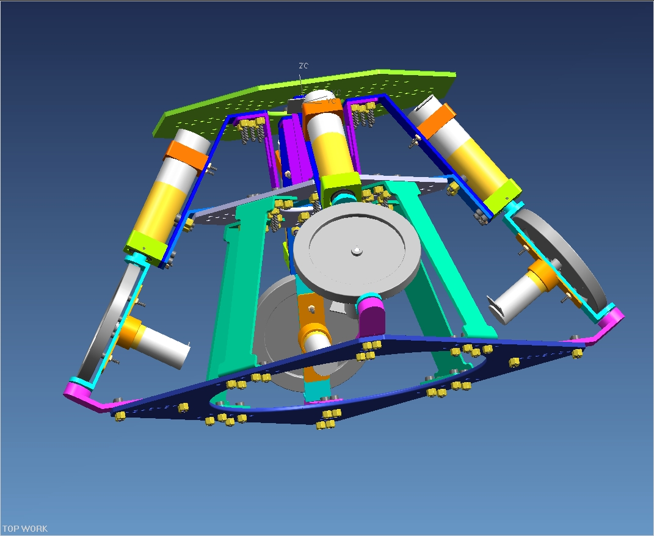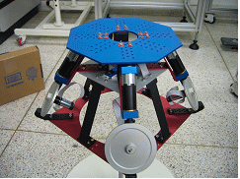
그림. 2 피라미드 형태의 CMG구조
아래의 그림.3 은 특이점 회피성능을 보기 위하여 기존의 방법과 제안한 방법으로 구현한 시뮬레이션 결과중에 하나이다. 특이점은 1을 기준으로 하여 가장 좋은 특성을 나타내고 값이 커질수록 특이점에 가까워져 토크를 발생할 수 없을 수 있다는 것을 의미한다. 아래에서는 크게 3가지로 구분하여 수행하였다. 먼저 널운동이 존재하지 않은 경우이다. 이것은 기준점 이상으로 매우 큰 값을 나타내고 있는 것을 볼 수 있다. 다음은 널 운동을 포함한 경우이다. 이것은 제안한 방법으로 널 운동을 구현한 것인데, 특이점의 성능이 기존의 것보다 매우 향상된 것을 알 수 있다. 마지막의 제안된 복합제어 방식은 반작용휠의 도움으로 특이점이 적정 수준 이하로 유지하고 있으며, 이것으로 말미암아 CMG는 특이점이 발생하지 않아 원하는 토크를 항상 발생시킬 수 있게 된다.

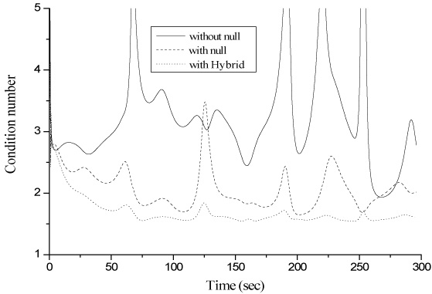
그림. 3 특이점 지수

본 논문은 최근 CMG기술의 적용에 있어서 가장 큰 문제점 중에 하나였던, 특이점 문제를 획기적으로 개선하였으며, 또 하나의 문제인 복잡한 계산방식을 획기적으로 줄이는 방법을 제안하였다. 이 방법은 앞으로 지속적인 개발이 이뤄지고 있는 인공위성의 고기동 정말 자세 제어를 위한 획기적인 기술로써 자리를 차지할 수 있을 것이다.

